

**МИНИСТЕРСТВО ОБРАЗОВАНИЯ И НАУКИ РЕСПУБЛИКИ ДАГЕСТАН**

**ГОСУДАРСТВЕННОЕ КАЗЕННОЕ ОБЩЕОБРАЗОВАТЕЛЬНОЕ УЧРЕЖДЕНИЕ**

**РЕСПУБЛИКИ ДАГЕСТАН «УЧТЮБИНСКАЯ ООШ КАЗБЕКОВСКОГО РАЙОНА»**

ИНН 0505007921 КПП  050501001

адрес : 368146, РД Казбековский район с.Буртунай

тел.:8(928)901-50-92, e-mail: [uchtube@mail.ru](mailto:uchtube@mail.ru)

**ПРИКАЗ**

от 20 августа 2020г. № 22

**«Об обеспечении условий для гигиенической обработки рук с применением кожных антисептиков при входе в ГКОУ РД «Учюбинская ООШ Казбековского района» помещения приёма пищи и туалетные комнаты.»**

В соответствии с санитарно-эпидемиологическими правилами СП 3.1/2.4.3598-20 «Санитарно-эпидемиологические требования к устройству, содержанию и организации работы образовательных организаций и других объектов социальной инфраструктуры для детей и молодёжи в условиях распространения новой распространения коронавирусной инфекции (COVID -19)», в целях предотвращения распространения новой коронавирусной

ПРИКАЗЫВАЮ:

1. Администрации ГКОУ РД «Учтюбинская ООШ Казбековского района», обеспечить условий для гигиенической обработки рук с применением кожных антисептиков при входе в школу, помещения приёма пищи и туалетные комнаты.
2. Утвердить инструкции по обработке рук мылом и кожным антисептиком (Приложение).
3. Мухиденовой А.М., заместителю директора по учебно-воспитательной работе, провести инструктаж по обработке рук с младшим обслуживающим персоналом и учебно-вспомогательным персоналом в срок до30.082020 года.
4. Мухиденовой А.М., заместителю директора по учебно-воспитательной работе провести инструктаж по обработке рук с педагогическими работниками в срок до 30.08.2020 года.
5. Классным руководителям 2 – 9 классов на классных часах провести инструктаж по обработке рук с обучающимися ГКОУ РД «Учтюбинская ООШ Казбековского района», в срок до 04.09.2020 года.

6. Контроль за исполнением настоящего приказа оставляю за собой.

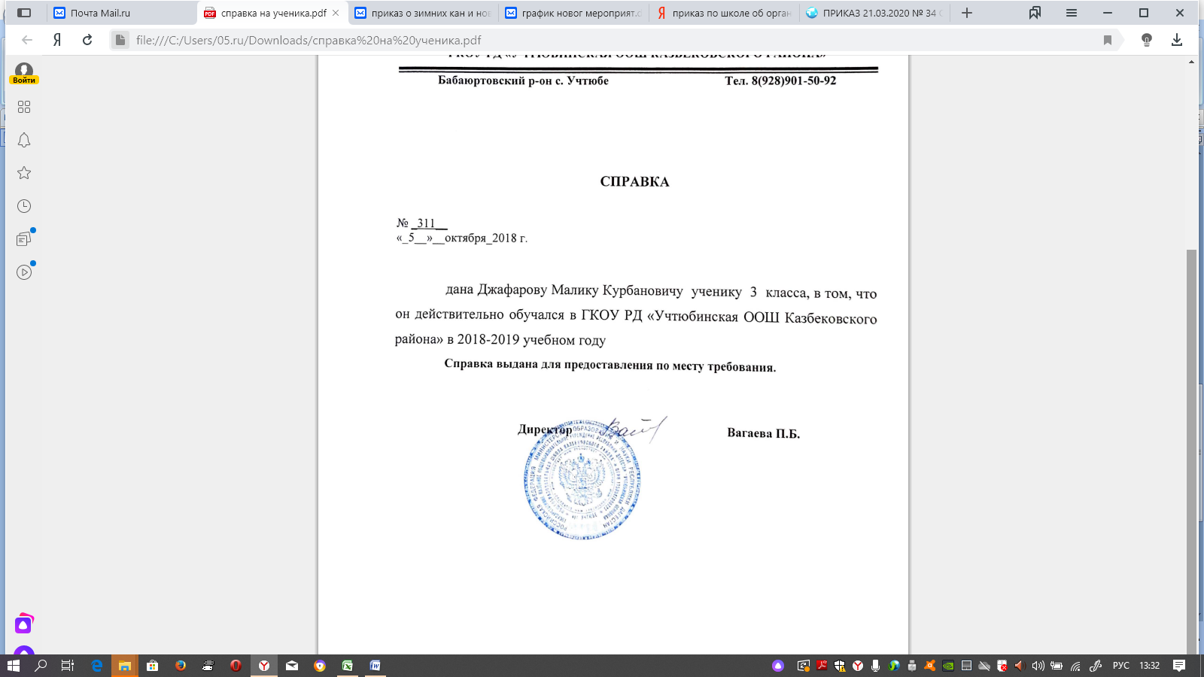

С приказом ознакомлены:

|  |
| --- |
|  |
|  |
|  |
|  |
|  |
|  |
|  |
|  |
|  |
|  |
|  |